104學年度清華大學女籃新生盃報告書
●競賽辦法
一、比賽制度:
1.第一輪：採循環賽制（四取三及三取二小組循環），晉級隊伍將會抽籤決定八強對手。
2.第二輪：為八強單敗淘汰賽。
3.每組由勝場最多之三隊晉級（三角循環即兩隊），勝負率相同之隊伍採分差積分制決定晉級資格。

二、注意事項：
1.各隊請於比賽開始前十五分鐘到場登錄，遲到十分鐘或不足五人以棄權論。
2.開賽後不得補登錄。
3.請攜帶學生證，以備查驗。
4.同隊之隊友請著球衣或同色系服裝貼背號，主辦單位不另外提供號碼衣。前淺後深原則：參照賽程，隊名在前者請著淺色系衣服，隊名在後者請著深色系衣服，違反者罰技術犯規。
5.之後將舉辦球衣說明會，請務必出席，各隊須派一名代表出席，賽程結束後方得退還保證金。
6.遲到、球衣穿著不符合第4點、違反第5點沒收保證金

三、 決賽賽制:
1.比賽時間分為四節,每節八分鐘;除罰球、暫停外不停錶,終場結束前兩分鐘停錶,每隊每節可暫停一次。場上僅能有一名籃球專項體保生且限上一、三節,籃球專項體資生及非專項體保體資生不在此限。
2. 其餘籃球規則同 2014 年業餘國際籃球規則。

●比賽過程
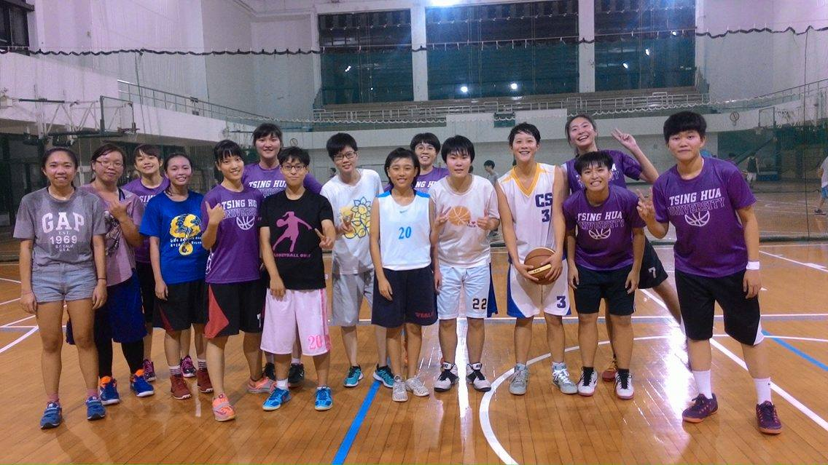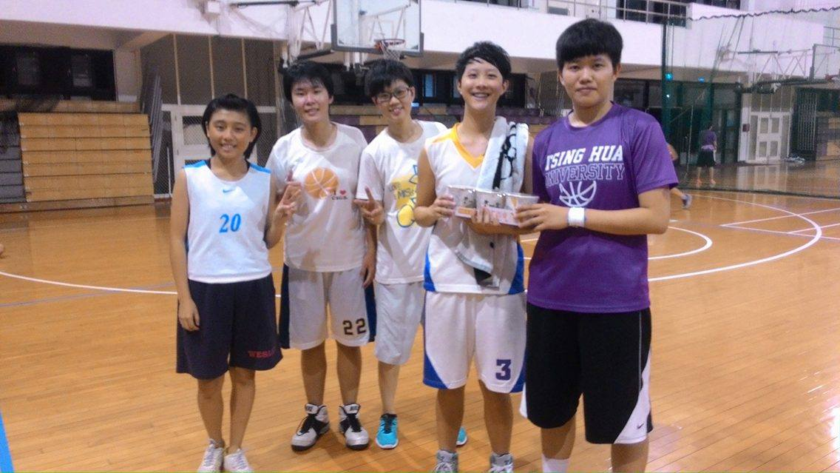
●比賽結果
預賽成績：
日期 | 時間 | 比賽隊伍 | 場地 | 比數 | 勝隊
9/22(二) | 12:15 | 不分系 VS 中文 | 新體二樓右邊 | 28:17 | 不分系
9/22(二) | 17:40 | 工科VS經濟 | 新體二樓右邊 | 9:16 | 經濟
9/23(三) | 12:15 | 資材聯VS工工 | 新體二樓右邊 | 32:7 | 資材聯
9/23(三) | 17:40 | 生科VS化學 | 新體二樓右邊 | 37:8 | 生科
9/24(四) | 12:15 | 醫外聯VS人電聯 | 新體二樓右邊 | 2:31 | 人電聯
9/29(二) | 12:15 | 經濟VS中文 | 新體二樓右邊 | 13:16 | 中文
9/29(二) | 17:40 | 不分系VS工科 | 新體二樓右邊 | 33:9 | 不分系
9/30(三) | 12:15 | 醫外聯VS工工 | 新體二樓右邊 | 16:34 | 工工
9/30 (三) | 17:40 | 化學VS科管 | 新體二樓右邊 | 17:32 | 科管
10/13 (二) | 12:15 | 人電聯VS工工 | 新體二樓右邊 | 23:25 | 工工
10/13(二) | 17:40 | 資材聯VS醫外聯 | 新體二樓右邊 | 39:7 | 資材聯
10/14(三) | 12:15 | 經濟VS不分系 | 新體二樓右邊 | 19:20 | 不分系
10/14(三) | 17:40 | 生科VS科管 | 新體二樓右邊 | 10:18 | 科管
10/15(四) | 12:15 | 人電聯VS資材聯 | 新體二樓右邊 | 12:22 | 資材聯
10/15(四) | 17:40 | 工科VS中文 | 新體二樓右邊 | 0:13 | 中文

決賽成績：
第一名：資工材料聯隊
第二名：科管院學士班
第三名：人社電機聯隊
第四名：工工系

